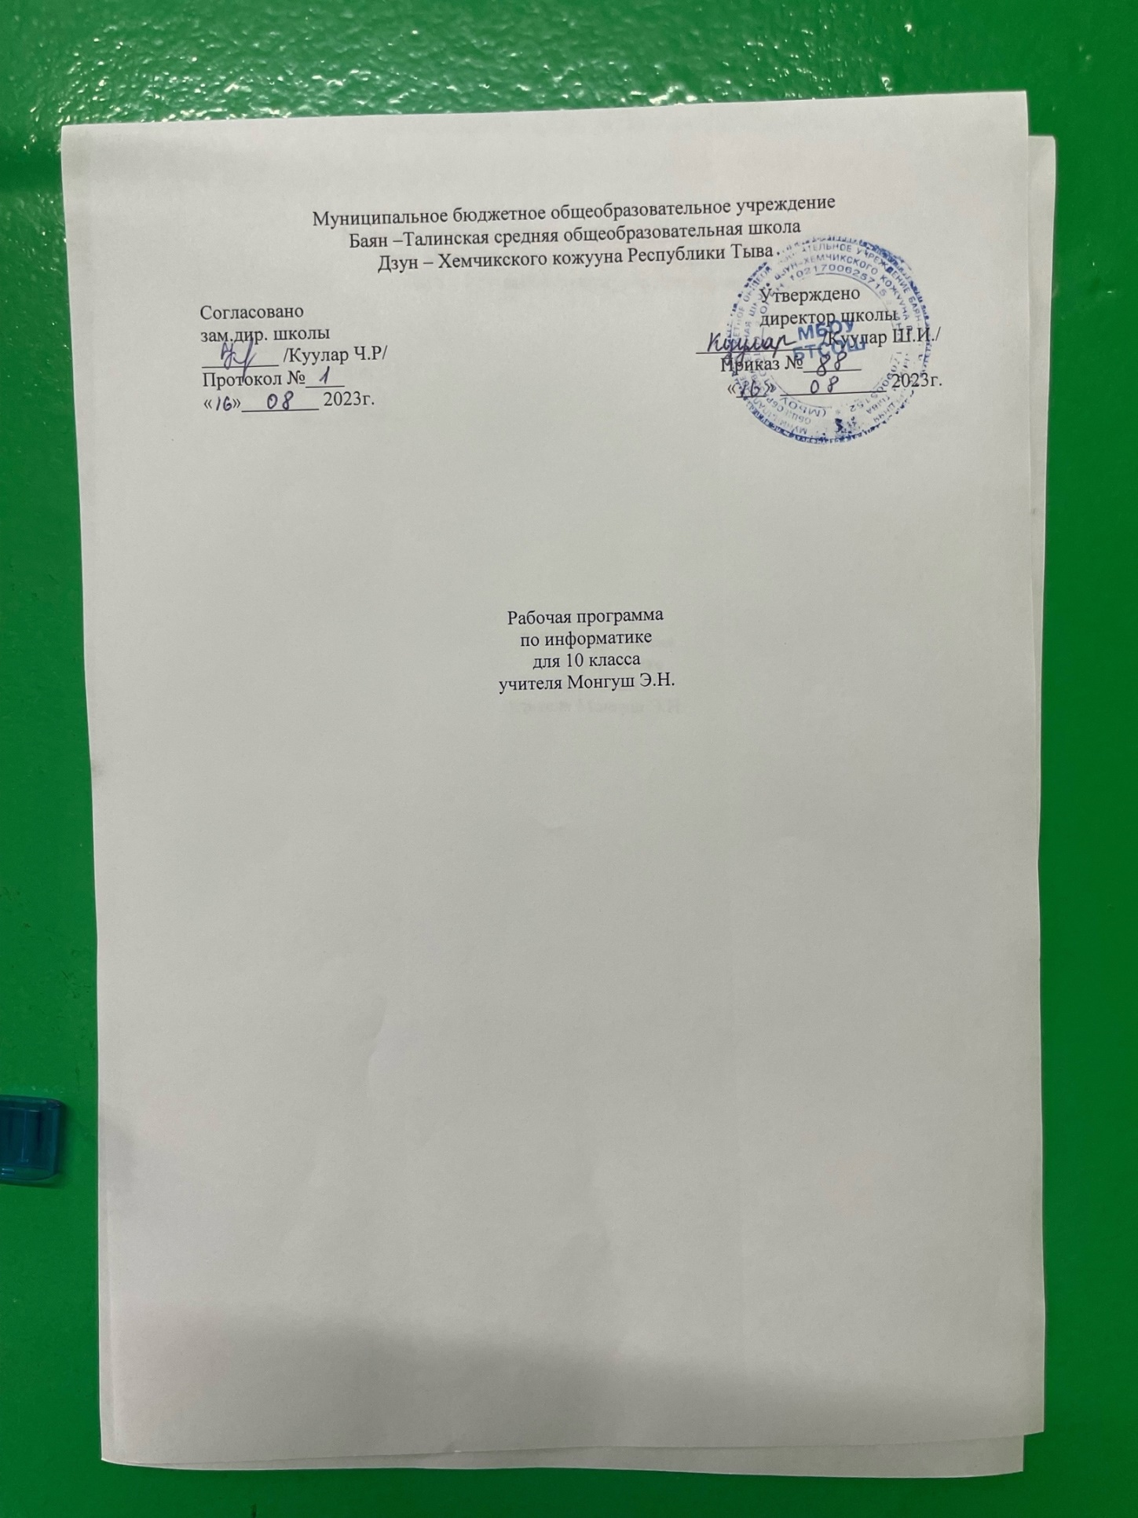

Пояснительная записка

Рабочая программа по информатике и информационным технологиям для - 10 класса разработана на основе:
- соответствия Федеральным компонентом государственного стандарта общего образования
- учебным планом школы на 2021 – 2022 учебный год.
- Программы профессора И.Г.Семакина для 10, 11 классов.

Согласно Федеральному Базисному Учебному Плану (2004г.) на изучение информатики и ИКТ на базовом уровне в 10 классах отводится 34 часов учебного времени (1 урок в неделю).

В методической системе обучения предусмотрено использование цифровых образовательных ресурсов по информатике из Единой коллекции ЦОР (school-collection.edu.ru) и из коллекции на сайте ФЦИОР (http://fcior.edu.ru)
Учебник и практикум в совокупности обеспечивают выполнение всех требований образовательного стандарта к предметным, личностным и метапредметным результатам обучения.
Основные содержательные линии общеобразовательного курса базового уровня для старшей школы расширяют и углубляют следующие содержательные линии курса информатики в основной школе:

Изучение информатики и информационных технологий в старшей школе направлено на достижение следующих целей:
- Освоение системы базовых знаний, отражающих вклад информатики в формирование современной научной картины мира, роль информационных процессов в обществе, биологических и технических системах;
- овладение умениями применять, анализировать, преобразовывать информационные модели реальных объектов и процессов, используя при этом информационные и коммуникационные технологии (ИКТ), в том числе при изучении других школьных дисциплин;
- развитие познавательных интересов, интеллектуальных и творческих способностей путем освоения и использования методов информатики и ИКТ при изучении различных учебных предметов;
- воспитание ответственного отношения к соблюдению этических и правовых норм информационной деятельности;
- приобретение опыта использования информационных технологий в индивидуальной и коллективной учебной и познавательной деятельности.

Основные задачи программы:
- систематизировать подходы к изучению предмета;
- сформировать у учащихся единую систему понятий, связанных с созданием, получением, обработкой, интерпретацией и хранением информации;
- научить пользоваться наиболее распространенными прикладными пакетами;
- показать основные приемы эффективного использования информационных технологий;
- сформировать логические связи с другими предметами входящими в курс среднего образования.
Основные содержательные линии общеобразовательного курса базового уровня для старшей школы расширяют и углубляют следующие содержательные линии курса информатики в основной школе:
- Линию информация и информационных процессов (определение информации, измерение информации, универсальность дискретного представления информации; процессы хранения, передачи и обработка информации в информационных системах; информационные основы процессов управления);
- Линию моделирования и формализации (моделирование как метод познания: информационное моделирование: основные типы информационных моделей; исследование на компьютере информационных моделей из различных предметных областей).
- Линию информационных технологий (технологии работы с текстовой и графической информацией; технологии хранения, поиска и сортировки данных; технологии обработки числовой информации с помощью электронных таблиц; мультимедийные технологии).
- Линию компьютерных коммуникаций (информационные ресурсы глобальных сетей, организация и информационные услуги Интернет).
- Линию социальной информатики (информационные ресурсы общества, информационная культура, информационное право, информационная безопасность)
Центральными понятиями, вокруг которых выстраивается методическая система курса, являются «информационные процессы», «информационные системы», «информационные модели», «информационные технологии».

Личностные, метапредметные и предметные результаты освоения конкретного учебного предмета, курса

При изучении курса «Информатика» в соответствии с требованиями ФГОС формируются следующие личностные результаты.
1. Сформированность мировоззрения, соответствующего современному уровню развития науки и общественной практики.
Каждая учебная дисциплина формирует определенную составляющую научного мировоззрения. Информатика формирует представления учащихся о науках, развивающих информационную картину мира, вводит их в область информационной деятельности людей. Ученики узнают о месте, которое занимает информатика в современной системе наук, об информационной картине мира, ее связи с другими научными областями. Ученики получают представление о современном уровне и перспективах развития ИКТ-отрасли, в реализации которых в будущем они, возможно, смогут принять участие.
2. Сформированность навыков сотрудничества со сверстниками, детьми младшего возраста, взрослыми в образовательной, общественно полезной, учебно-исследовательской, проектной и других видах деятельности.
Эффективным методом формирования данных качеств является учебно-проектная деятельность. Работа над проектом требует взаимодействия между учениками — исполнителями проекта, а также между учениками и учителем, формулирующим задание для проектирования, контролирующим ход его выполнения и принимающим результаты работы. В завершение работы предусматривается процедура защиты проекта перед коллективом класса, которая также требует наличия коммуникативных навыков у детей.
3. Бережное, ответственное и компетентное отношение к физическому и психологическому здоровью как к собственному, так и других людей, умение оказывать первую помощь.
Работа за компьютером (и не только над учебными заданиями) занимает у современных детей все больше времени, поэтому для сохранения здоровья очень важно знакомить учеников с правилами безопасной работы за компьютером, с компьютерной эргономикой.
4. Готовность и способность к образованию, в том числе самообразованию, на протяжении всей жизни; сознательное отношение к непрерывному образованию как условию успешной профессиональной и общественной деятельности; осознанный выбор будущей профессии и возможностей реализации собственных жизненных планов.
Данное качество формируется в процессе развития навыков самостоятельной учебной и учебно-исследовательской работы учеников. Выполнение проектных заданий требует от ученика проявления самостоятельности в изучении нового материала, в поиске информации в различных источниках. Такая деятельность раскрывает перед учениками возможные перспективы в изучении предмета и в дальнейшей профориентации в этом направлении. Во многих разделах учебников рассказывается об использовании информатики и ИКТ в различных профессиональных областях и перспективах их развития.
Метапредметные результаты
При изучении курса «Информатика» в соответствии с требованиями ФГОС формируются следующие метапредметные результаты.
1. Умение самостоятельно определять цели и составлять планы; самостоятельно осуществлять, контролировать и корректировать учебную и внеучебную (включая внешкольную) деятельность; использовать все возможные ресурсы для достижения целей; выбирать успешные стратегии в различных ситуациях.
Данная компетенция формируется при изучении информатики в нескольких аспектах:
- учебно-проектная деятельность: планирование целей и процесса выполнения проекта и самоконтроль за результатами работы;
- изучение основ системологии: способствует формированию системного подхода к анализу объекта деятельности;
- алгоритмическая линия курса: алгоритм можно назвать планом достижения цели исходя из ограниченных ресурсов (исходных данных) и ограниченных возможностей исполнителя (системы команд исполнителя).
2. Умение продуктивно общаться и взаимодействовать в процессе совместной деятельности, учитывать позиции другого, эффективно разрешать конфликты.
Формированию данной компетенции способствуют следующие аспекты методической системы курса:
- формулировка многих вопросов и заданий к теоретическим разделам курса стимулирует к дискуссионной форме обсуждения и принятия согласованных решений;
- ряд проектных заданий предусматривает коллективное выполнение, требующее от учеников умения взаимодействовать; защита работы предполагает коллективное обсуждение ее результатов.
3. Готовность и способность к самостоятельной информационно-познавательной деятельности, включая умение ориентироваться в различных источниках информации, критически оценивать и интерпретировать информацию, получаемую из различных источников.
Информационные технологии являются одной из самых динамичных предметных областей. Поэтому успешная учебная и производственная деятельность в этой области невозможна без способностей к самообучению, к активной познавательной деятельности.
Интернет является важнейшим современным источником информации, ресурсы которого постоянно расширяются. В процессе изучения информатики ученики осваивают эффективные методы получения информации через Интернет, ее отбора и систематизации.
4. Владение навыками познавательной рефлексии как осознания совершаемых действий и мыслительных процессов, их результатов и оснований, границ своего знания и незнания, новых познавательных задач и средств их достижения.
Формированию этой компетенции способствует методика индивидуального дифференцированного подхода при распределении практических заданий, которые разделены на три уровня сложности: репродуктивный, продуктивный и творческий. Такое разделение станет для некоторых учеников стимулирующим фактором к переоценке и повышению уровня своих знаний и умений. Дифференциация происходит и при распределении между учениками проектных заданий.
Предметные результаты
При изучении курса «Информатика» в соответствии с требованиями ФГОС формируются следующие предметные результаты, которые ориентированы на обеспечение, преимущественно, общеобразовательной и общекультурной подготовки.
- Сформированность представлений о роли информации и связанных с ней процессов в окружающем мире
- Владение навыками алгоритмического мышления и понимание необходимости формального описания алгоритмов
- Владение умением понимать программы, написанные на выбранном для изучения универсальном алгоритмическом языке высокого уровня
- Владение знанием основных конструкций программирования
- Владение умением анализировать алгоритмы с использованием таблиц
- Владение стандартными приемами написания на алгоритмическом языке программы для решения стандартной задачи с использованием основных конструкций программирования и отладки таких программ
- Использование готовых прикладных компьютерных программ по выбранной специализации
- Сформированность представлений о способах хранения и простейшей обработке данных
- Сформированность базовых навыков и умений по соблюдению требований техники безопасности, гигиены и ресурсосбережения при работе со средствами информатизации.

Содержание учебного предмета

Введение. Информация. Представление информации
Структура информатики.
Учащиеся должны знать:
- в чем состоят цели и задачи изучения курса в 10 классах
- из каких частей состоит предметная область информатики

Информация. Представление информации
Учащиеся должны знать:
- три философские концепции информации
- понятие информации в частных науках: нейрофизиологии, генетике, кибернетике, теории информации
- что такое язык представления информации; какие бывают языки
- понятия «кодирование» и «декодирование» информации
- примеры технических систем кодирования информации: азбука Морзе, телеграфный код Бодо
- понятия «шифрование», «дешифрование».

Измерение информации
Учащиеся должны знать:
- сущность объемного (алфавитного) подхода к измерению информации
- определение бита с алфавитной т.з.
- связь между размером алфавита и информационным весом символа (в приближении равновероятности символов)
- связь между единицами измерения информации: бит, байт, Кб, Мб, Гб
- сущность содержательного (вероятностного) подхода к измерению информации
- определение бита с позиции содержания сообщения
Учащиеся должны уметь:
- решать задачи на измерение информации, заключенной в тексте, с алфавитной т.з. (в приближении равной вероятности символов)
- решать несложные задачи на измерение информации, заключенной в сообщении, используя содержательный подход (в равновероятном приближении)
- выполнять пересчет количества информации в разные единицы

Представление чисел в компьютере
Учащиеся должны знать:
- принципы представления данных в памяти компьютера;
- представление целых чисел;
- диапазоны представления целых чисел без знака и со знаком;
- принципы представления вещественных чисел.
Учащиеся должны уметь:
- получать внутреннее представление целых чисел в памяти компьютера;
- определять по внутреннему коду значение числа

Представление текста, изображения и звука в компьютере
Учащиеся должны знать:
- способы кодирования текста в компьютере;
- способы представления изображения;
- цветовые модели;
в чем различие растровой и векторной графики;
- способы дискретного (цифрового) представления звука
Учащиеся должны уметь:
- вычислять размер цветовой палитры по значению битовой глубины цвета;
- вычислять объем цифровой звукозаписи по частоте дискретизации, глубине кодирования и времени записи.

Хранение и передача информации
Учащиеся должны знать:
- историю развития носителей информации;
- современные (цифро- вые, компьютерные) типы носителей информации и их основные характеристики;
- модель К. Шеннона передачи информации по техническим каналам связи;
- основные характеристики каналов связи: скорость передачи, пропускная способность;
- понятие «шум» и способы защиты от шума

Учащиеся должны уметь:
- сопоставлять различные цифровые носители по их техническим свойствам;
- рассчитывать объем информации, передаваемой по каналам связи, при известной скорости передачи

Обработка информации и алгоритмы
Учащиеся должны знать:
- основные типы задач обработки информации;
- понятие исполнителя обработки информации;
- понятие алгоритма обработки информации
Учащиеся должны уметь:
- по описанию системы команд учебного исполнителя составлять алгоритмы управления его работой

Автоматическая обработка информации
Учащиеся должны знать:
- что такое «алгоритмические машины» в теории алгоритмов;
- определение и свойства алгоритма управления алгоритмической машиной;
- устройство и систему команд алгоритмической машины Поста
Учащиеся должны уметь:
- составлять алгоритмы решения несложных задач для управления машиной Поста

Информационные процессы в компьютере
Учащиеся должны знать:
- этапы истории развития ЭВМ;
- что такое неймановская архитектура ЭВМ;
- для чего используются периферийные процессоры (контроллеры);
- архитектуру персонального компьютера; принципы архитектуры суперкомпьютеров

Алгоритмы, структуры алгоритмов, структурное программирование
Учащиеся должны знать
- этапы решения задачи на компьютере:
- что такое исполнитель алгоритмов, система команд исполнителя
- какими возможностями обладает компьютер как исполнитель алгоритмов
- система команд компьютера
- классификация структур алгоритмов
- основные принципы структурного программирования
Учащиеся должны уметь:
- описывать алгоритмы на языке блок-схем и на учебном алгоритмическом языке
- выполнять трассировку алгоритма с использованием трассировочных таблиц

Основы программирования
Учащиеся должны знать
- систему типов данных в Паскале
- операторы ввода и вывода
- правила записи арифметических выражений на Паскале
- оператор присваивания
- структуру программы на Паскале
- различие между циклом с предусловием и циклом с постусловием
- различие между циклом с заданным числом повторений и итерационным циклом
- операторы цикла while и repeat – until
- оператор цикла с параметром for
- порядок выполнения вложенных циклов
- правила описания массивов на Паскале
- правила организации ввода и вывода значений массива
- правила программной обработки
Учащиеся должны уметь:
- составлять программы вычислительных алгоритмов на Паскале
- составлять типовые программы обработки массивов: заполнение массива,
- поиск и подсчет элементов, нахождение максимального и минимального
- значений, сортировки массива и др.
Требования
В результате изучения информатики и ИКТ на базовом уровне ученик должен
знать/понимать
- Основные технологии создания, редактирования, оформления, сохранения, передачи информационных объектов различного типа с помощью современных программных средств информационных и коммуникационных технологий;
- Назначение и виды информационных моделей, описывающих реальные объекты и процессы;
- Назначение и функции операционных систем;

уметь
- Оперировать различными видами информационных объектов, в том числе с помощью компьютера, соотносить полученные результаты с реальными объектами;
- Распознавать и описывать информационные процессы в социальных, биологических и технических системах;
- Использовать готовые информационные модели, оценивать их соответствие реальному объекту целям моделирования;
- Оценивать достоверность информации, сопоставляя различные источники;
- Иллюстрировать учебные работы с использованием средств информационных технологий;
- Создавать информационные объекты сложной структуры, в том числе гипертекстовые документы;
- Просматривать, создавать, редактировать, сохранять записи в базах данных, получать необходимую информацию по запросу пользователя;
- Наглядно представлять числовые показатели и динамику их изменения с помощью программ деловой графики;
- Соблюдать правила техники безопасности и гигиенические рекомендации при использовании средств ИКТ;
Использовать приобретенные знания и умения в практической деятельности и повседневной жизни для:
- Эффективного применения информационных образовательных ресурсов в учебной деятельности в том числе самообразовании;
- Ориентации в информационном пространстве, работы с распространенными автоматизированными информационными системами;
- Автоматизации коммуникационной деятельности;
- Соблюдения этических и правовых норм при работе с информацией;
Эффективной организации индивидуального информационного пространства

Тематический план

№  п/п | Тема (раздел) программы | Количество часов | Количество контрольных работ, зачетов | Количество практических (лабораторных) работ
1 | Информация | 11 | 1 | 5
2 | Информационные процессы | 5 | 1 | 2
3 | Программирование обработки информации | 18 | 1 | 8
4 | Резерв | 1
 | Всего | 35 | 3 | 15

Календарно-тематическое планирование

№  урока | Тема урока | Кол-во часов | Дата проведения
№  урока | Тема урока | Кол-во часов | По плану | Факт
1 | Техника безопасности Введение. Структура информатики. | 1
2 | Понятие информации. | 1
3 | Представление информации, языки, кодирование | 1
4 | Практическая работа 1.1 Шифрование данных | 1
5 | Измерение информации Алфавитный подход | 1
6 | Измерение информации. Содержательный подход | 1
7 | Практическая работа 1.2 Измерение информации | 1
8 | Представление чисел в компьютере | 1
9 | Практическая работа 1.3 Представление чисел | 1
10 | Преставление текста, изображения и звука в компьютере  Практическая работа 1.4 Представление текстов. Сжатие текстов | 1
11 | Представление изображения и звука в компьютере | 1
12 | Практическая работа 1.5 Представление изображения и звука. | 1
13 | Хранение и передача информации | 1
14 | Обработка информации и алгоритмы  Практическая работа 2.1 Управление алгоритмическим исполнителем | 1
15 | Автоматическая обработка информации | 1
 | Практическая работа 2.2 Автоматическая обработка данных | 1
16 | Информационные процессы в компьютере | 1
17 | Алгоритмы, структура алгоритмов, структурное программирование | 1
18 | Элементы языка Паскаль и типы данных. Операции, функции, выражения | 1
19 | Оператор присваивания, ввод и вывод данных | 1
20 | Практическая работа 3.1 Программирование линейных алгоритмов | 1
21 | Логические величины и выражения, программирование ветвлений | 1
22 | Практическая работа 3.2 Программирование логических выражений | 1
23 | Практическая работа 3.3 Программирование ветвящихся алгоритмов | 1
24 | Программирование циклов. Вложенные и итерационные циклы | 1
25 | Практическая работа 3.4 Программирование циклических алгоритмов | 1
26 | Практическая работа 3.4 Программирование циклических алгоритмов | 1
27 | Вспомогательные алгоритмы и подпрограммы | 1
28 | Практическая работа 3.5 Программирование с использованием подпрограмм | 1
29 | Массивы. Одномерные массивы Двумерные массивы | 1
30 | Организация ввод и вывод данных с использованием файлов | 1
31 | Типовые задачи обработки массивов. Практическая работа 3.6 Программирование обработки одномерных массивов | 1
32 | Практическая работа 3.7 Программирование обработки двумерных массивов | 1
33 | Символьный и строковый тип данных | 1
34 | Комбинированный тип данных Практическая работа 3.8 Программирование обработки строк символов | 1

Используемый учебно-методический комплекс

1 . Информатика и информационно-коммуникационные технологии. Базовый уровень: учебник для 10-11 классов / И.Г. Семакин., Е.К. Хеннер – М.: БИНОМ. Лаборатория знаний. 2008. – 176 с: ил.
2. Информатика и ИКТ. Базовый уровень: практикум для 10-11 классов / И. Г. Семакин, Е.К. Хеннер, Т.Ю. Шеина – М.: БИНОМ. Лаборатория Базовых Знаний, 2007.

Литература для учителя.
1. Информатика и ИКТ. Базовый уровень 10-11 классы: методическое пособие / И.Г. Семакин, Е.К. Хеннен. – М,: БИНОМ. Лаборатория знаний, 2008. – 102 с.: ил.
2. Информатика и информационно-коммуникационные технологии. Базовый уровень: учеб-ник для 10-11 классов / И.Г. Семакин., Е.К. Хеннер – М.: БИНОМ. Лаборатория знаний. 2008. – 176 с: ил.
3. Информатика и ИКТ. Базовый уровень: практикум для 10-11 классов / И. Г. Семакин, Е.К. Хеннер, Т.Ю. Шеина – М.: БИНОМ. Лаборатория Базовых Знаний, 2007.
Дополнительная литература
1. Белоусова Л. И. Сборник задач по курсу информатики. - М.: Издательство «Экзамен», 2007.
2. Буленок В.Г., Пьяных Е.Г. Сжатие и архивирование файлов в ОС Linux на примере
Xarchiver и Ark (ПОдля сжатия и архивирования файлов): Учебное пособие — Москва:
2008. — 40 с.
3. Волков В.Б.Линукс Юниор: книга для учителя /– М.: ALT Linux, Издательский дом ДМК-
пресс, 2009с.
4. Воронкова О. Б. Информатика: методическая копилка преподавателя. – Ростов н/Д: Феникс, 2007.
5. .Жексенаев А.Г. Основы работы в растровом редакторе GIMP (ПОдля обработки и редактирования растровой графики): Учебное пособие. — Москва: 2008. — 80 с.
6. Ковригина Е.В. Создание и редактирование электронных таблиц в среде OpenOffice.org: Учебное пособие. – Москва: 2008. — 85 с.
7. Ковригина Е.В., Литвинова А.В. Создание и редактирование мультимедийных презентаций
в среде OpenOffice.org (ПОдля создания и редактирования мультимедийных презентаций):
Учебное пособие. — Москва, 2008. — 61 с.

